


Semaine du 04 au 08 Juin 2018


Lundi 04 Juin 2018
Courgettes râpées
Galette de sarrasin complète

Glace
Biscuits
Mardi 05 Juin 2018
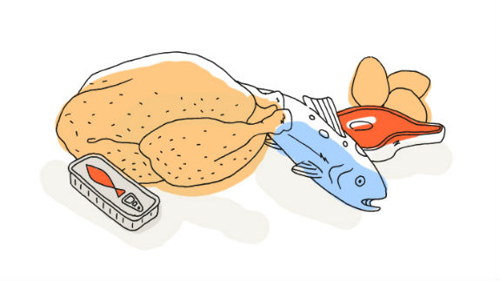
Taboulé
Jambon grillé
Carottes
Fromage
Fruits de saison

Mercredi 06 Juin 2018
Tomates « cerise »
Escalope milanaise
Pâtes à la tomate
Fromage frais aux fruits

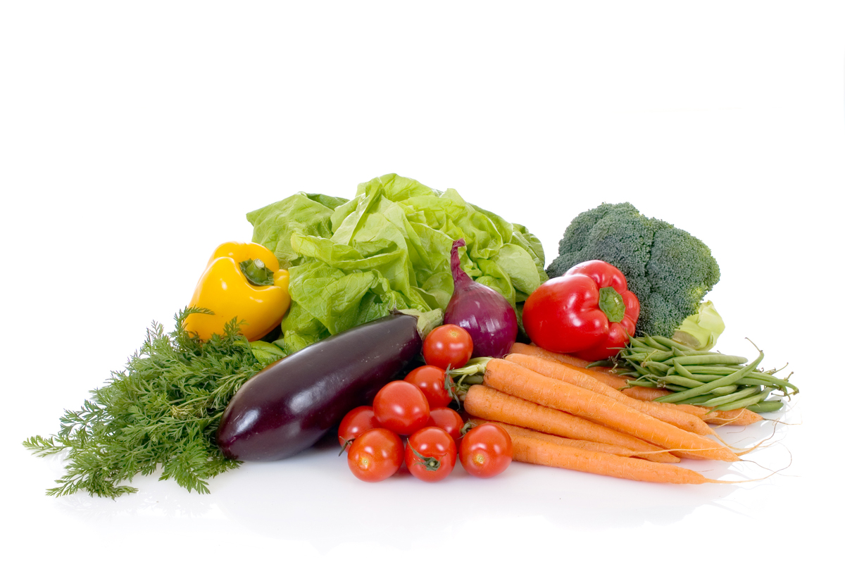
Jeudi 07 Juin 2018
Betteraves rouges
Rôti de veau
Riz et ratatouille
Petits suisses
Ananas
Vendredi 08 Juin 2018
Salade verte
Bon Appétit !!!
Beignets de poisson
Poêlée provençale
Fromage
Brownies

La Mairie se réserve le droit de modifier les menus en cas d’imprévu.
La viande de bœuf servie cette semaine est d’origine française

